6 | ………… MITTELSCHULE  2025-2026 SCHULJAHR 2. SEMESTER  2. SCHRIFTLICHE PRÜFUNG DER 6. KLASSEN
Name-Nachname: |  | Klasse:6/….
Nummer: |  | Datum: 11.06.2026

- Lesen Sie den Text und beantworten Sie die Fragen! (Metni okuyup soruları cevaplayınız!)
(5x3=15p)
Ich bin Metehan. Ich bin zwölf jahre alt. Ich lebe in Kalkan. Im Sommer ist es sehr warm und sonnig. Ich trage ein T-Shirt, eine Hose, Sandalen und einen Hut. Meine Schwester trägt ein Kleid und eine Sonnenbrille.
- Wie heißt er?
……………………………………………………………………………………………………… .
- Wie alt ist er?
……………………………………………………………………………………………………… .
- Wo lebt er?
……………………………………………………………………………………………………… .
- Wie ist das Wetter im Sommer?
………………………………………………………………………………………………………. .
- Was trägt er?
………………………………………………………………………………………………………. .
- Schreibe die deutschen Bezeichnungen der Kleidungs auf! (Kıyafetlerin Almancasını yazınız!) (5x3=15p)
die Sonnenbrille | die Jacke | der Schal | die Stiefel | der Regenschirm | der Pulli

- Füllen Sie die Lücken aus. (Boşlukları uygun ev bölümleriyle doldurunuz.) (5x3=15p)
der Flur | das Badezimmer | die Küche | das Schlafzimmer | das Kinderzimmer
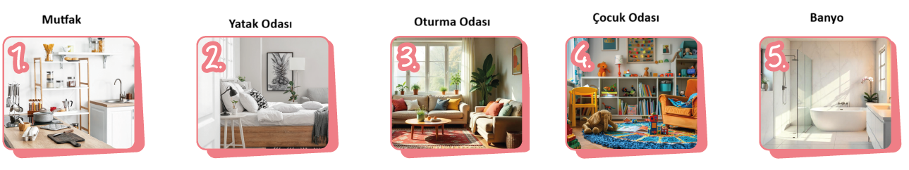

- Beschreiben Sie dein Traumhaus in mindestens fünf Sätzen.). (Hayallerinizdeki evi en az 5 cümleyle tanıtınız(ev türü, kaç odası var, odalar neler, sıfatlar) (5x5=25p)
______________________________________________________________________________________________________________________________________________________________________________________________________________________________________________________________________________________________________________________________________________________________________________________________________________________________________________
- Wo ist die Schildkröte? (Tosbağa nerede? Uygun wechselpräpositionen(yer edatı) ile doldurunuz!) (5x3=15p)
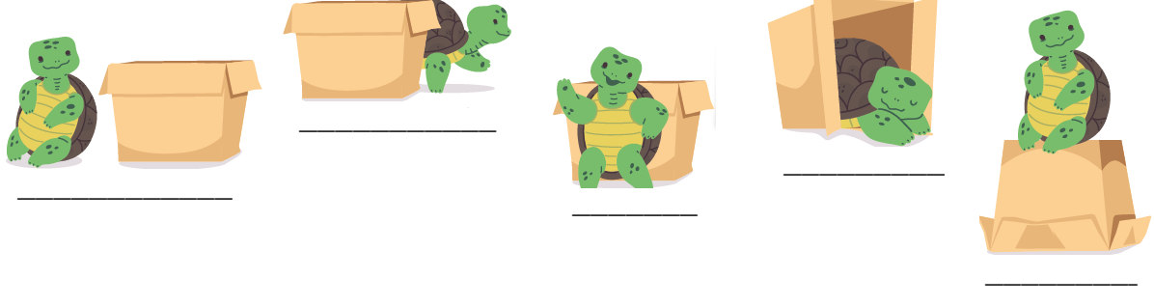
- Beantworten Sie die Fragen! (Soruları kendinize göre yanıtlayınız!) (5x3=15p)

- Was brauchst du im Winter? __________________________________________________
- Brauchst du einen Regenschirm im Herbst? ________________________________________
- Was trägst du im Sommer? ________________________________________________
- Was ist in deiner Küche? _____________________________________________________
- Was ist im Schlafzimmer? ______________________________________________________

- Hören. (Boşluklara duyduğunuz kelimeleri yazınız.) 5x20=100p

Hallo ich bin Ege. Das ist ……… Haus. Das Haus ist groß und gemütlich. Das ………………… ist klein. Das ………………. ist sehr schön. Das Badezimmer ist ………….. Die Küche ist neu und hell. …………… ist groß. Ich mag meine Wohnung.

- Sprechen. (Konuşma bölümü.) 4x25=100p
Verwenden von Sätzen  (25P) | Kann sich verständigen  (25P) | Wortgebrauch/ Wortschatz  (25P) | Flussigkeit  (25P) | TOTAL  (100P)

 Viel Erfolg 
………………………. ……………………
Deutschlehrer Schulleiter

